
责任编辑：田碧凯
电 话：86-010-58303547
传 真：86-010-58303388
编辑邮箱：tainbk@chinaccm.com
地址：北京市朝阳区高碑店盛世龙源12号楼（邮编：100022）

2017.08.25

苯酚市场周报目录
一、苯酚周报 3
1、苯酚国际市场 3
2、苯酚国内市场 4
2.1、本周苯酚生产厂家出厂价格 4
2.2、本周苯酚区域价格 4
2.3、高桥石化苯酚价格走势图 4
2.4、苯酚华东市场价格走势图 4
3、苯酚行情分析及后市展望 4
4、2017年7月苯酚进出口数据 4
二、丙酮周报 3
1、丙酮国际市场 3
2、丙酮国内市场 4
2.1、本周丙酮生产厂家出厂价格 4
2.2、本周丙酮区域价格 4
2.3、高桥石化丙酮价格走势图 4
2.4、丙酮华东市场价格走势图 4
3、丙酮行情分析及后市展望 4
4、2017年7月丙酮进出口数据 4

一、苯酚周报

1、苯酚国际市场
日期 | 产品名称 | 国家/地区 | 价格类型 | 最低价 | 最高价 | 均价涨跌 | 价格单位
2017/8/22 | 苯酚 | 东南亚 | CFR | 829 | 831 | 0 | 美元/吨
2017/8/22 | 苯酚 | 中国 | CFR | 799 | 801 | 0 | 美元/吨
2017/8/22 | 苯酚 | 美国东海岸 | 美国东海岸出罐 | 1004 | 1026 | 0 | 美元/吨
2017/8/22 | 苯酚 | 美湾 | FOB | 784 | 806 | 0 | 美元/吨
2017/8/22 | 苯酚 | 西北欧 | FD | 874 | 878 | 9 | 美元/吨
2017/8/22 | 苯酚 | 东南亚 | CFR | 829 | 831 | 0 | 美元/吨

2、苯酚国内市场

2.1、本周苯酚生产厂家出厂价格
产品名称 | 生产厂家 | 天津石化 | 燕山石化 | 蓝星哈尔滨 | 高桥石化 | 吉林石化
苯酚 | 2017/8/21 | 6800 | 6800 | 6800 | 6800 | 6150
苯酚 | 2017/8/22 | 6800 | 6800 | 6800 | 6800 | 6150
苯酚 | 2017/8/23 | 6800 | 6800 | 6800 | 6800 | 6150
苯酚 | 2017/8/24 | 6800 | 6800 | 6800 | 6800 | 6150
苯酚 | 2017/8/25 | 6800 | 6800 | 6800 | 6800 | 6150

2.2、本周苯酚区域价格
产品 | 日期 | 华东地区 | 华北地区 | 华南地区
苯酚 | 8月18日 | 6750-6750 | 6800-6800 | 7000-7100
苯酚 | 8月25日 | 6750-6800 | 6800-6800 | 7000-7100
较上周涨跌 |  | ↑0/50 | ↑0 | ↓0

2.3、华东苯酚价格走势图
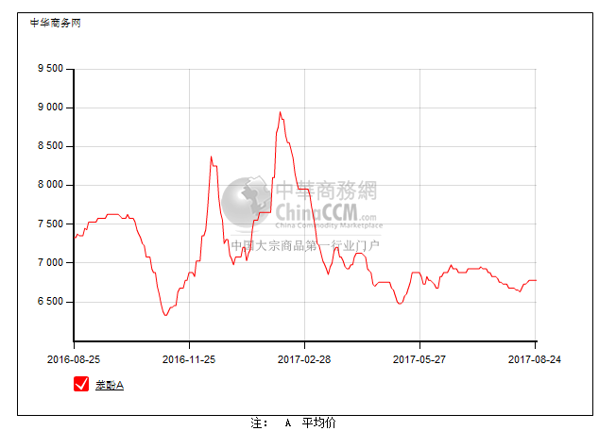

2.4、高桥石化苯酚价格走势图
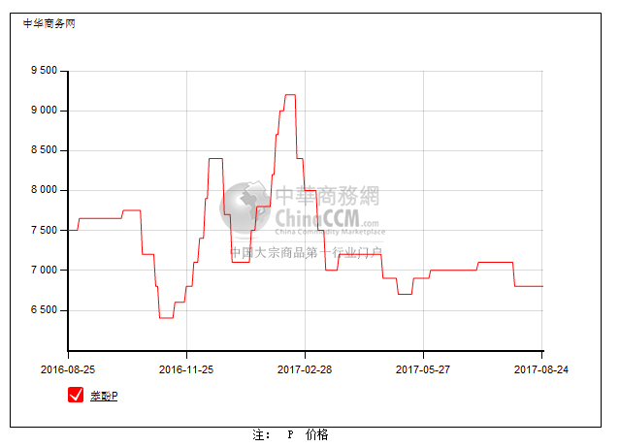

3、苯酚行情分析及后市展望
昨日，国内苯酚市场行情盘整，成交情况偏淡。周初，燕山西区装置恢复重启，业者对后市心态一般，但原料成本支撑，贸易商报盘持稳，下游入市采购按需，交投小单。后期，临近月底结算，贸易商心态一般，意向稳价销售，下游采购按需，商谈气氛清淡。截止本周末，华北主流参考6800元/吨附近，华东主流参考6750-6800元/吨，华南主流参考7000-7100元/吨。
重点市场行情分述：
华北地区：本周，燕山周边地区苯酚市场稳中盘整，临近月底结算，贸易商合约基本完成，意向平价销售为主，下游询盘采购积极性不高，商谈刚需小单，主流参考6800元/吨附近。
华东地区：本周，华东地区苯酚市场盘整运行，贸易商对后市心态暂稳，报盘稳在6750-6800附近，下游入市采购兴趣不高，交投小单。
华南地区：本周，华南地区苯酚市场盘整为主，东莞码头发货恢复正常，贸易商出货报价随行，下游接单不多，商谈刚需，当地主流参考7000-7100元/吨附近。
后市预测，成本支撑明显，关注工厂消息，预计短线苯酚市场行情维持整理。

4、2017年7月苯酚进出口数据分析
苯酚 | 月份 | 进口数量(千克） | 进口美元 | 出口数量(千克） | 出口美元
2017 | 6 | 30,460,105 | 26,646,108 | 6,592,455 | 6,125,466
2017 | 7 | 18,665,470 | 15,480,398 | 74,250 | 211,325
环比涨跌(%) |  | -0.39 | -0.42 | -0.99 | -0.97

二、丙酮周报

1、丙酮国际市场
日期 | 产品名称 | 国家/地区 | 价格类型 | 最低价 | 最高价 | 均价涨跌 | 价格单位
2017/8/22 | 丙酮 | 鹿特丹 | FOB | - | - | 0 | 美元/吨
2017/8/22 | 丙酮 | 西北欧 | FD | - | - | 0 | 美元/吨
2017/8/22 | 丙酮 | 美湾 | FOB | 882 | 904 | 0 | 美元/吨
2017/8/22 | 丙酮 | 中国 | CFR | 649 | 651 | 0 | 美元/吨
2017/8/22 | 丙酮 | 东南亚 | CFR | 699 | 701 | 0 | 美元/吨

2、丙酮国内市场

2.1、本周丙酮生产厂家出厂价
产品名称 | 生产厂家 | 燕山石化 | 蓝星哈尔滨 | 高桥石化 | 吉林石化 | 天津石化
丙酮 | 2017/8/21 | 5700 | 6000 | 5700 | - | 5700
丙酮 | 2017/8/22 | 5700 | 6000 | 5700 | - | 5700
丙酮 | 2017/8/23 | 5700 | 6000 | 5700 | - | 5700
丙酮 | 2017/8/24 | 5700 | 6000 | 5700 | - | 5700
丙酮 | 2017/8/25 | 5700 | 6000 | 5700 | - | 5700

2.2、本周丙酮区域价格
产品 | 日期 | 华东地区 | 华北地区 | 华南地区
丙酮 | 8月18日 | 5550-5600 | 5700-5750 | 5900-5950
丙酮 | 8月25日 | 5500-5550 | 5750-5800 | 5750-5800
较上周涨跌 |  | ↓50 | ↑50 | ↓150

2.3、江苏丙酮价格走势图
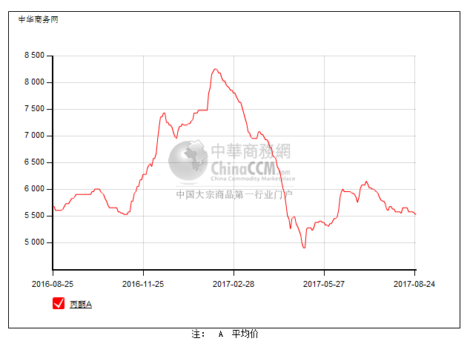

2.4、高桥石化丙酮市场价格走势图
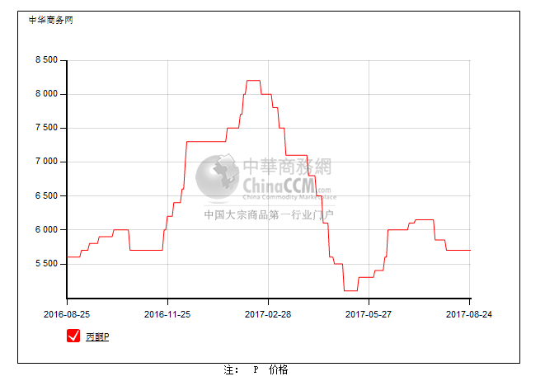

3、丙酮行情分析及后市展望
本周，国内丙酮市场弱势运行，终端需求低迷无改，下游入市接单兴趣偏淡，加之临近月底结算，商家缺乏信心下，出货报价随行，商谈重心倾向低端。截止本周末，华北主流参考5750-5800元/吨左右，华东主流参考5550-5600元/吨附近，华南主流参考5800元/吨。
重点市场行情分述：
华北地区：本周，燕山周边丙酮市场行情盘整，临近结算，贸易商出货报价随行，下游采购按需，交投有限。截止本周末，当地主流参考5750-5800元/吨左右。
华东地区：本周，华东地区丙酮市场行情淡稳，贸易商报盘稳在5600元/吨，实盘5550元/吨附近商谈，下游买盘兴趣仍淡，交投有限。
华南地区：本周，华南地区丙酮市场重心下走，台风影响有限，东莞码头发货正常，港口到货影响，贸易商报盘价格松动，下游采购有限，成交稀少。截止本周末，当地主流5800元/吨，重心低端。
后市预测，成本支撑明显，等待需求恢复，预计短期丙酮市场维持弱盘。

4、2017年7月丙酮进出口数据分析
丙酮 | 月份 | 进口数量(千克） | 进口美元 | 出口数量(千克） | 出口美元
2017 | 6 | 35,657,740 | 22,958,066 | 7,093,873 | 5,291,775
2017 | 7 | 38,400,533 | 24,898,034 | 6,075,583 | 4,269,607
环比涨跌(%) |  | 0.07 | 0.08 | -0.14 | -0.19

